Детское поликлиническое отделение №12
«Вкусное и полезное на здоровье». МАЛИНА
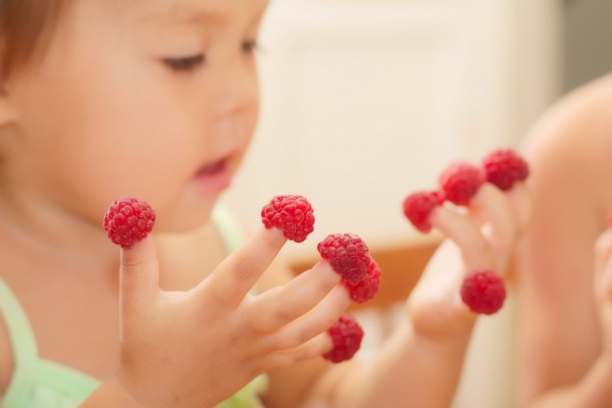
Как только созревает в садах сочная, ароматная и сладкая, неповторимо вкусная малина, так и появляется у родителей желание угостить этим лакомством ребенка. Тем более, что всем мамам с детских лет знакомы полезные свойства этих ягод, которые в виде вкусного лекарства помогали справиться с простудой.
Полезными свойствами малину обеспечивает химический состав. Вкусные ягоды могут поделиться витаминами: А, РР, С, В1, В2, В9, Е, D, К. Не менее богато в малине содержание микроэлементов: магний; медь; цинк; калий; кальций; кобальт; железо; селен; натрий; фосфор. Также полезными являются и другие компоненты: пектин; клетчатка; дубильные вещества; эфирные масла; органические кислоты (пантотеновая, фолиевая, салициловая).

Давайте же рассмотрим пользу компонентов состава этих вкусных ягод:
- Содержание в малине салициловой кислоты (природного Аспирина) позволяет оказывать жаропонижающее и потогонное действие, уменьшать головную боль. Такое снижение температуры у ребенка предпочтительнее действия химпрепаратов с их возможными побочными эффектами.
- Антибактериальное и противовоспалительное действие ароматных ягод поможет детям справиться с инфекционным заболеванием. Малина конечно же не является заменой антибиотика, но она способна повысить эффективность лекарственной терапии.
- Значительное содержание витамина С в сладких ягодах поможет повысить иммунитет у ребенка. Являясь одним из антиоксидантов, аскорбиновая кислота сделает организм более устойчивым к влиянию неблагоприятных факторов окружающей среды. Малина входит в тройку продуктов, содержащих наибольшее количество антиоксидантов – веществ, оберегающих организм от токсического воздействия (внешнего и внутреннего). Употребление плодов малины особенно показано деткам в экологически неблагоприятных регионах.
- Магний и калий из вкусных ягод окажут необходимую поддержку детскому сердечку при нарушении ритма, слабости миокарда.
- Пищевые волокна, пектин улучшат работу пищеварительного тракта, поспособствуют развитию полезных микробов в кишечнике. Любимые детками ягоды улучшают аппетит, оказывают противорвотное действие. Входящие в состав ягод кислоты (яблочная, лимонная и др.) повысят кислотность желудочного содержимого, улучшат переваривание пищи.
- Витамины РР и С укрепят сосудистую стенку, а витамин К способствует нормализации свертывания крови, оказывает кровеостанавливающее действие.
- Пектин поможет вывести из организма шлаки, токсические вещества, включая пестициды. В этом заключается антитоксическое действие малины. Это свойство, присущее свежим ягодам, не теряется при термической обработке (в компотах, варенье).
- Благодаря содержанию клетчатки малина оказывает мягкое послабляющее действие. Это природное слабительное средство поможет справиться с запорами у ребенка. Для улучшения аппетита и пищеварения малышу достаточно перед приемом пищи съедать около 10 ягод.
- Малина нормализует обмен веществ. Несмотря на значительное содержание углеводов, она относится к малокалорийным продуктам, так как углеводы представлены в основном фруктозой, обеспечивающей низкие показатели гликемического индекса.
- В составе ягод имеются липолитические ферменты (то есть расщепляющие жиры). Поэтому малину могут употреблять дети с избыточной массой тела, которым назначается диета для снижения веса.
- Сочетанное содержание в плодах меди, железа и фолиевой кислоты весьма благоприятно скажется при лечении и профилактике анемии у детей.
- Малину можно назвать прекрасным антистрессовым продуктом. Напиток из ее ягод рекомендуется давать детям при неврозах, склонности к депрессии (например, у подростков), нарушении сна. Подойдет в таких случаях чай с малиновым вареньем.
- Чудесные ягоды (в сухом виде или замороженные, в составе «холодного» варенья) помогут благодаря богатому витаминному составу справиться с весенним авитаминозом, уберечь дитя от частых вирусных инфекций.
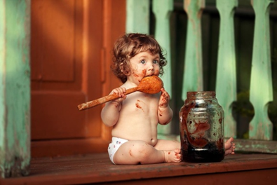
При термической обработке малина, в отличие от других ягод, не теряет свои лечебные свойства. Поэтому варенье отлично подходит для лечения простудных заболеваний. Это вкусное и полезное лекарство любят взрослые и дети.
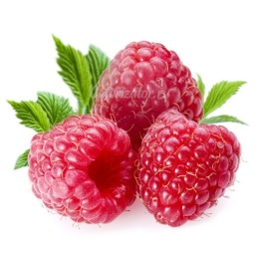
Малину можно предлагать ребенку с 1 года. Как и на любую ягоду, на малину может быть аллергия, поэтому, как и с любым новым продуктом, вводить лакомство надо постепенно, начиная с 1 ягоды.

Источники :
- https://babyfoodtips.ru/20204414-malina-polza-i-vred-dlya-zdorovya-detej/
- https://shuyagoda.ru/polza_maliny/
- https://foodinformer.ru/products/yagodi/polza-i-vred-malinovogo-varenya
- https://pitaniedetskoe.ru/malina-detyam/

